SchooMy
学校環境比較マップ v4
利用マニュアル

静岡サレジオ高校
日本 × インドネシア 学校環境比較プロジェクト
2026年3月

1. このツールについて
SchooMy 学校環境比較マップは、日本とインドネシアの学校の教室環境（温度・湿度・照度・騒音）をリアルタイムで可視化・比較するWebアプリケーションです。
SchooMyオレンジボード（Arduino互換マイコン）から取得したセンサーデータを地図上にマッピングし、それぞれの国の「快適基準」に基づいてスコアリングします。

主な機能
- 日本3校・インドネシア11校の環境データをリアルタイム表示
- 日本目線 / インドネシア目線 / 両方の3つの視点で評価を切り替え
- 各国の「快適」の基準値をスライダーでカスタマイズ可能
- SchooMyオレンジボードとUSB接続してリアルデータを取得
- デモモードでセンサーなしでも動作確認可能
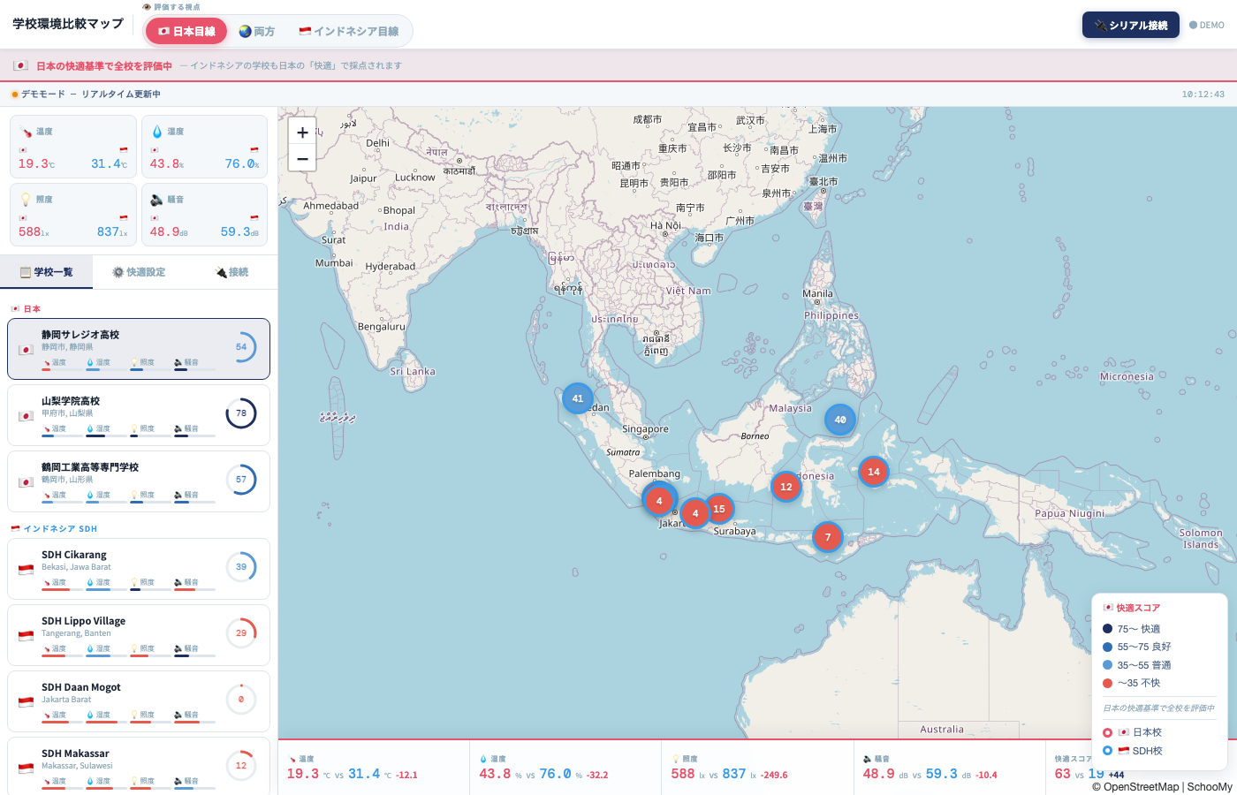
図1: アプリ全体画面（日本目線モード）

2. アクセス方法
Webブラウザで以下のURLにアクセスしてください。
https://shiojima-test.github.io/schoomy-gis/schoomy_comfort_v4.html

推奨環境
項目 | 推奨
ブラウザ | Google Chrome（最新版）
センサー接続 | Web Serial API対応ブラウザ（Chrome / Edge）
画面サイズ | デスクトップ推奨（1280px以上）
HINT: センサーを接続しなくてもデモモードで全機能を体験できます。まずはデモモードで操作に慣れましょう。

3. 画面の構成
画面は大きく4つのエリアに分かれています。

A. ヘッダー
タイトルと視点（POV）切り替えボタン。日本目線・インドネシア目線・両方の3つから選択できます。
図2: ヘッダーエリア（POVスイッチャー）

B. ステータスバー
現在の接続状態（停止中 / デモモード / センサー接続中）と最終更新時刻を表示します。

C. サイドバー（左側）
学校一覧・快適基準設定・センサー接続の3つのタブがあります。
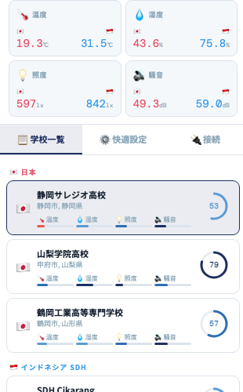
図3: 学校カード一覧

D. マップ（右側）
Leaflet.jsによるインタラクティブ地図。各学校がマーカーで表示されます。

E. 比較パネル（下部）
日本校とインドネシア校の平均値を比較できます。
図4: 比較パネル

4. 視点（POV）の切り替え
ヘッダー右側の3つのボタンで、環境スコアの評価基準を切り替えます。
モード | 説明
🇯🇵 日本目線 | 全ての学校を日本の快適基準で評価。インドネシアの学校も日本基準で採点されます。
🇮🇩 インドネシア目線 | 全ての学校をインドネシアの快適基準で評価。日本の学校もインドネシア基準で採点されます。
🌏 両方 | 各学校に対して両国の基準でのスコアを並べて表示。マーカーにも2つのスコアが表示されます。
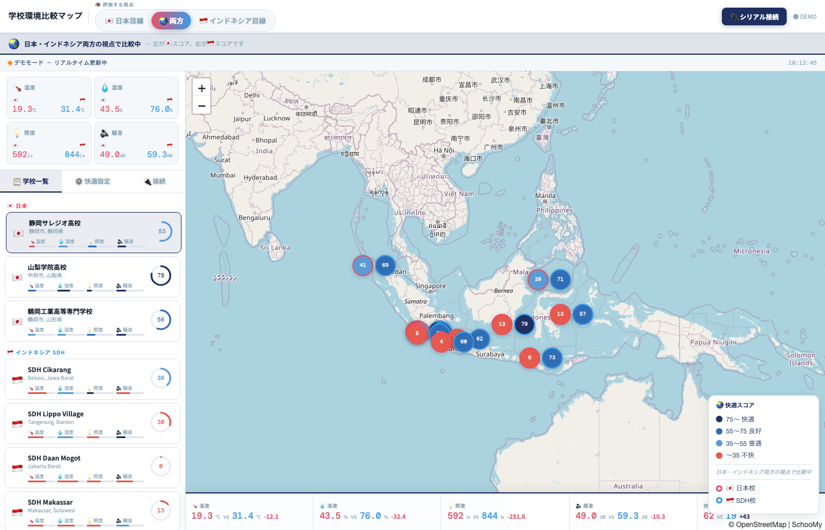
図5: 「両方」モード — 日本・インドネシア両方のスコアを表示
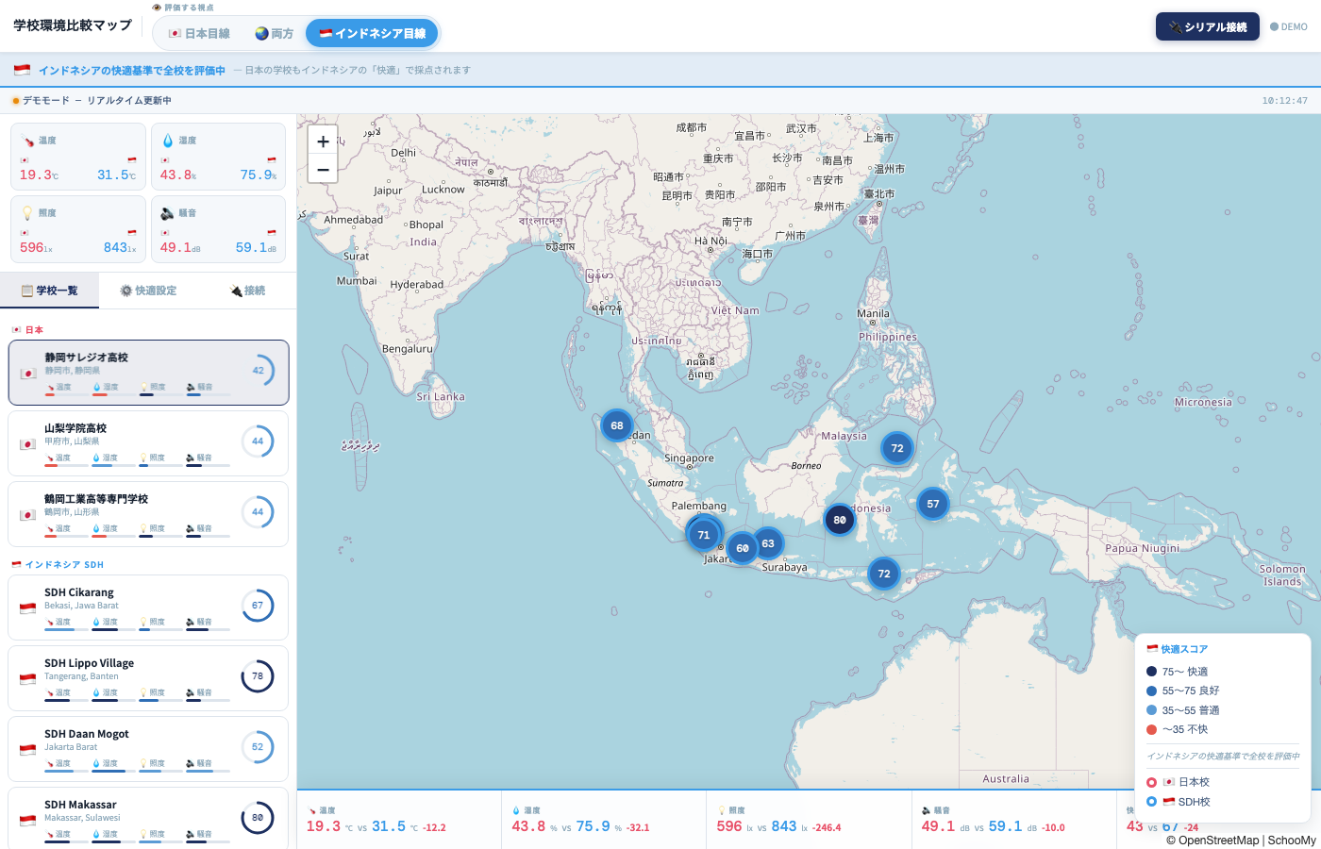
図6: インドネシア目線モード
HINT: 「日本では快適だけどインドネシアでは不快」「同じ教室でも評価が変わる」という気づきを通じて、文化的背景による快適性の違いを学べます。

5. マップの操作

基本操作
- ズーム: マウスホイール または 画面左上の +/- ボタン
- 移動: マウスでドラッグ
- 学校の詳細: マーカーをクリックするとポップアップが開きます
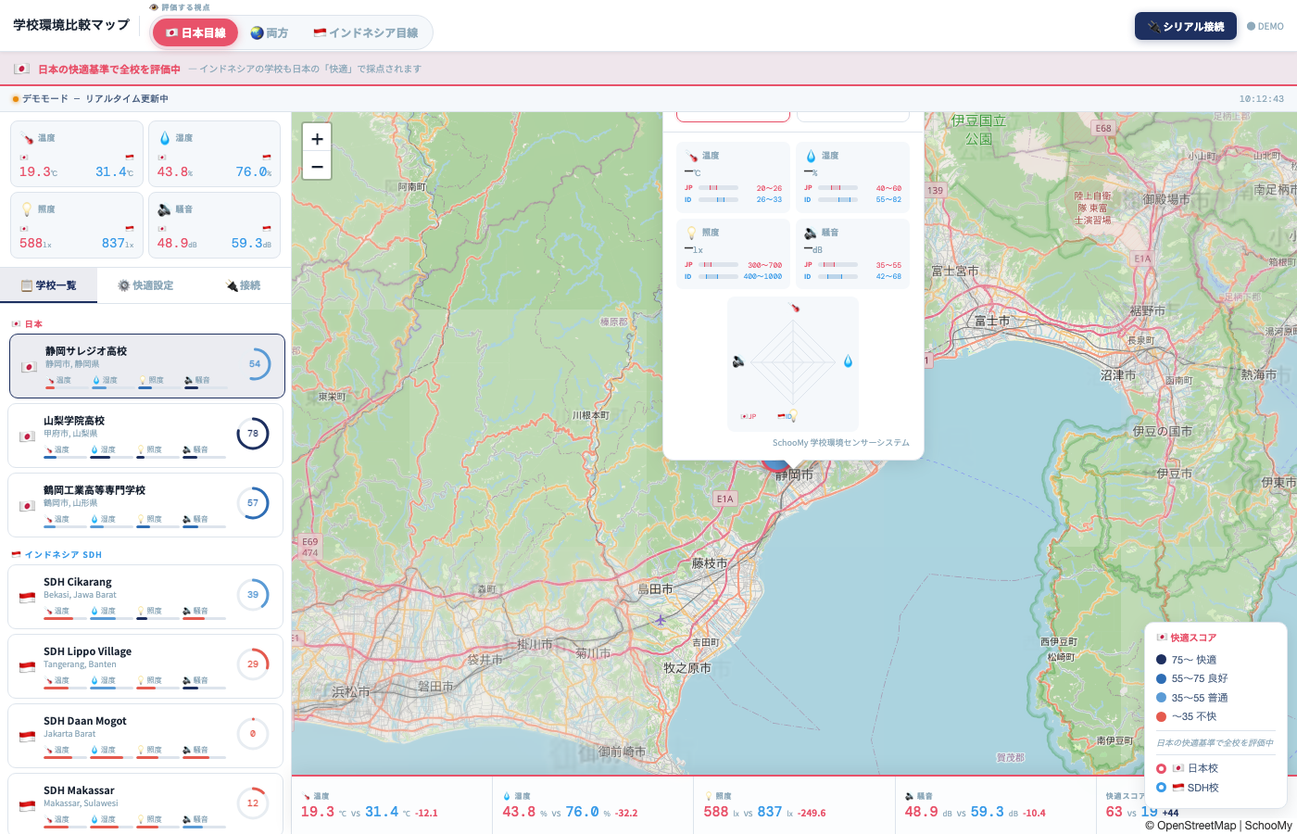
図7: 学校ポップアップ（センサー詳細情報）

マーカーの色とスコア
マーカーの色は快適スコアに連動しています。
スコア | 色 | 評価 | 意味
75〜100 | サレジオネイビー | 快適 | 理想的な環境
55〜74 | ミッドブルー | 良好 | 概ね快適
35〜54 | アイスブルー | 普通 | 快適範囲から少し外れ
0〜34 | レッド | 不快 | 大きく外れた環境
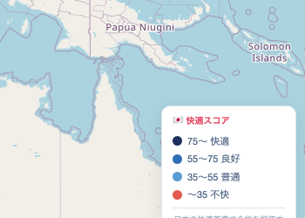
図8: マップ凡例

6. 快適基準の調整
サイドバーの「快適設定」タブでは、各国の快適範囲をスライダーで調整できます。スライダーを動かすと、リアルタイムで全学校のスコアが再計算されます。

デフォルト値
センサー | 🇯🇵 日本の快適範囲 | 🇮🇩 インドネシアの快適範囲
🌡 温度 | 20〜26 ℃ | 26〜33 ℃
💧 湿度 | 40〜60 % | 55〜82 %
💡 照度 | 300〜700 lx | 400〜1000 lx
🔊 騒音 | 35〜55 dB | 42〜68 dB
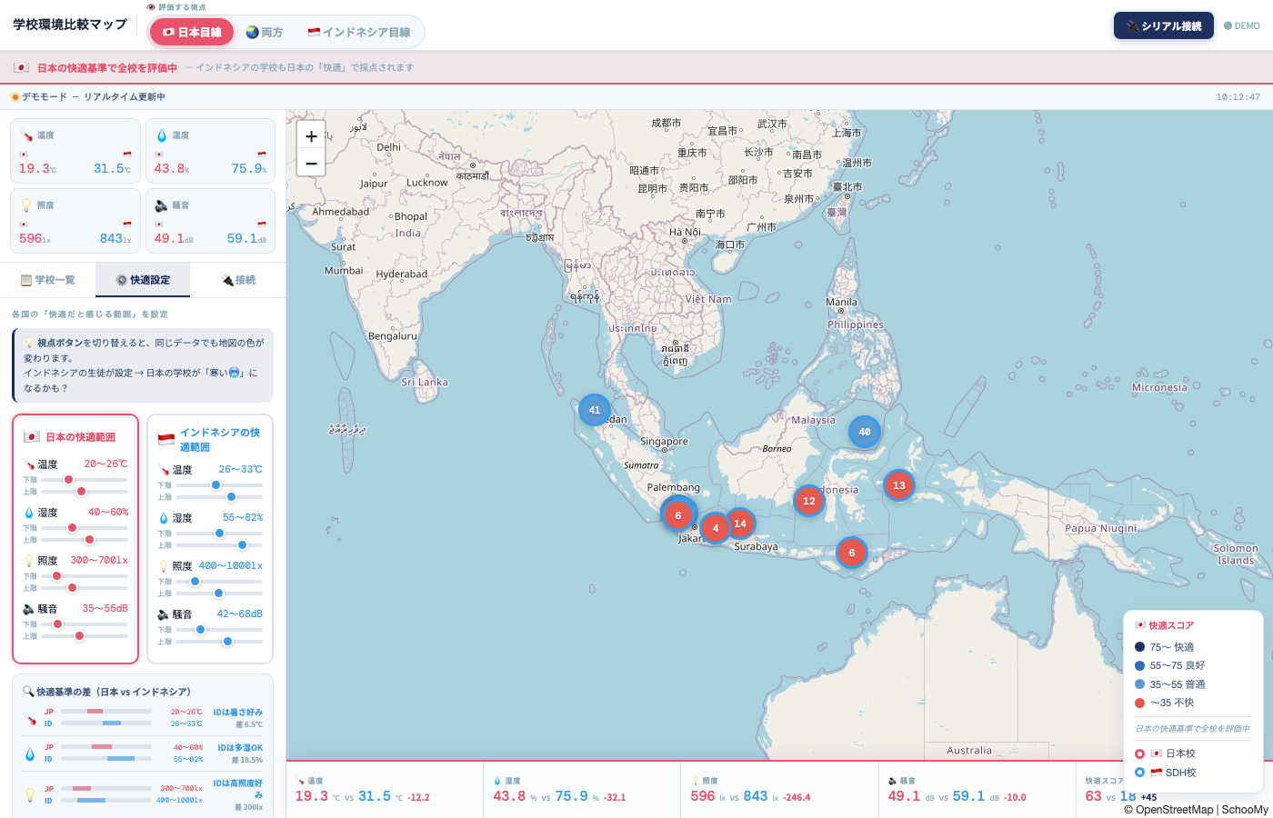
図9: 快適基準設定タブ

7. スコアの仕組み
快適スコアは0〜100の範囲で計算されます。

計算方法
- 選択された視点（日本 or インドネシア）の快適範囲の中央値を理想値とする
- 実測値と理想値の差を計算
- 快適範囲の幅の2倍を超えると0点になるように正規化
- 4つのセンサーの平均を総合スコアとする

スコアと評価
スコア | 色 | 評価 | 意味
80〜100 | サレジオネイビー #1E3060 | 😊 快適 | 理想的な環境
55〜79 | ミッドブルー #2F6EB5 | 🙂 良好 | 概ね快適
35〜54 | アイスブルー #5B9BD5 | 😐 普通 | 少し外れた環境
0〜34 | レッド #e55a4e | 😓 不快 | 大きく外れた環境

8. 比較パネル
画面下部の「比較パネル ▲」をクリックすると、日本校とインドネシア校の平均値を比較するパネルが表示されます。

表示される項目
- 温度・湿度・照度・騒音: 各国の平均値と差分
- 総合スコア: 現在の視点での各国の平均快適スコアと差分
図10: 比較パネル
差分が正の場合は日本が高く、負の場合はインドネシアが高いことを示します。

9. センサー接続（Web Serial）
SchooMyオレンジボード（Arduino互換）からリアルタイムでセンサーデータを取得できます。

接続手順
- SchooMyオレンジボードにセンサーを接続し、USBケーブルでPCに繋ぎます
- サイドバーの「接続」タブを開きます
- 「デバイスに接続」ボタンをクリックします
- ブラウザのダイアログでデバイスを選択し「接続」をクリック
- 接続先の学校とセンサー種別をドロップダウンで選択します
- データが自動で受信され、リアルタイムでマップに反映されます
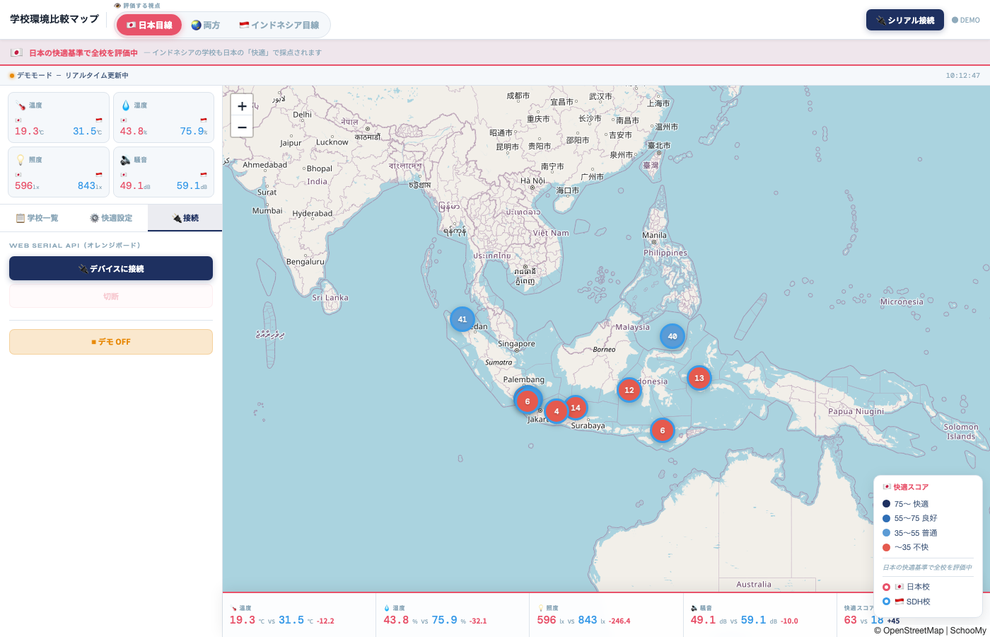
図11: センサー接続タブ

通信仕様
項目 | 内容
ボーレート | 9600 bps
データ形式 | 1行に1つの数値（改行区切り）
例 | 25.3（温度）、62.1（湿度）など
注意: Web Serial APIはGoogle Chrome / Microsoft Edgeのみ対応しています。Safari / Firefoxでは利用できません。

10. デモモード
センサーを接続していなくても、デモモードで動作を確認できます。ページを開くと自動的にデモモードが開始されます。
全14校にランダムなセンサーデータが生成され、2秒ごとにデータが微小に変動します。

デモデータの範囲
センサー | 🇯🇵 日本校 | 🇮🇩 インドネシア校
🌡 温度 | 17〜24 ℃ | 27〜35 ℃
💧 湿度 | 33〜55 % | 60〜88 %
💡 照度 | 280〜680 lx | 480〜1100 lx
🔊 騒音 | 36〜53 dB | 46〜70 dB
HINT: センサーを接続するとデモは自動停止します。「接続」タブの「デモ OFF」ボタンで手動停止も可能です。

11. よくある質問
Q. スマートフォンで使えますか？
A. 表示は可能ですが、画面サイズの関係上デスクトップでの利用を推奨します。また、スマートフォンではWeb Serial API（センサー接続）が利用できません。
Q. センサーを接続しないと何も表示されませんか？
A. デモモードを使えば、シミュレートされたデータで全機能を体験できます。ページを開くと自動的にデモモードが開始されます。
Q. 学校を追加できますか？
A. 現在はHTMLファイル内のJavaScriptコードに学校データが定義されています。技術的な知識があれば、SCHOOLS配列に新しい学校を追加できます。
Q. 快適基準を変えたら元に戻せますか？
A. ページをリロードすると、全ての設定がデフォルト値にリセットされます。
Q. 複数のセンサーを同時に接続できますか？
A. 現在のバージョンでは1つのシリアルポートのみ接続可能です。接続先の学校・センサー種別はドロップダウンで切り替えます。
Q. データは保存されますか？
A. 現在のバージョンではデータの永続化機能はありません。ページを閉じるとデータはリセットされます。

